Приложение № 1 к приказу
МКУ «Управление образования
Администрации г. Феодосии»
от 18.10.2024г. № 527

ПЛАН МЕРОПРИЯТИЙ
по реализации Проектов Банка России, направленных на повышение уровня финансовой грамотности и профилактику финансового мошенничества
в общеобразовательных учреждениях муниципального образования
городской округ Феодосия Республики Крым
во II полугодии 2024/2025 учебного года

№ п/п | Мероприятие/ссылка на официальный сайт с подробной информацией | Сроки | Ответственный/  Исполнитель
 | Онлайн-уроки финансовой грамотности» (для обучающихся 5-11 классов)  https://dni-fg.ru  Организовать и провести в режиме онлайн не менее 1 урока ежемесячно для 1-2 классов с обязательным заполнением отчетной формы в личном кабинете | Осенняя сессия (до 13 декабря 2024г.) | Руководитель ОУ/ ответственный педагог по реализации проектов финансовой грамотности в данном ОУ
 | «Игры по финансовой грамотности «ДОЛ-игра» (для обучающихся 5-11 классов)  http://dol-igra.ru  Организовать и провести в режиме офлайн не менее одной игры ежемесячно из каталога игр сайте с обязательным заполнением отчетной формы в личном кабинете | Осенняя сессия (до 20 декабря 2024г.) | Руководитель ОУ/ ответственный педагог по реализации проектов финансовой грамотности в данном ОУ
 | Цикл вебинаров по финансовой грамотности «Грамотный инвестор» и «Финансовый навигатор» (для взрослого населения, педагогов, родителей)  https://dni-fg.ru/investor | Осенняя сессия (до 13 декабря 2024г.) | Руководитель ОУ/ классные руководители
 | VII Всероссийский онлайн-зачет по финансовой грамотности (для обучающихся 1-11 классов)  https://finzachet.ru  Личный зачет – 20 мин.  Семейный зачет – 30 мин.  Олимпиадный зачет (продвинутый уровень сложности) – 40 мин. | до 29 октября 2024г. | Руководитель ОУ/ классные руководители
 | III Марафон по налоговой грамотности «Наши налоги – достойное будущее страны» (для обучающихся 1-11 классов)  https://krippo.ru/index.php/anonsy/14-moduli/3188-240924-1 | Второй этап: до 29 октября 2024г.  (первый этап был для педагогов весной 2024г.) | Руководитель ОУ/ учителя обществознания, финансовой грамотности
 | Всероссийская просветительская эстафета «Мои финансы» (для обучающихся 1-11 классов)  https://моифинансы.рф/estafeta/  Организовать и провести не менее одного мероприятия в режиме офлайн по материалам сайта с обязательным заполнением отчетной формы в личном кабинете | III этап до  25 октября 2024г. | Руководитель ОУ/ ответственный педагог по реализации проектов финансовой грамотности в данном ОУ
 | Всероссийская олимпиада школьников «Высшая проба» по направлению «Финансовая грамотность» (для обучающихся 7-11 классов)  https://olymp.hse/rummo/finance | до 05 ноября 2024г. | Руководитель ОУ/ учителя обществознания, финансовой грамотности
 | Кибертурнир «Финспринт» (для обучающихся 7-11 классов)  https://fsprint.vbudushee/ru/ | до 24 октября 2024г. | Руководитель ОУ/ учителя обществознания, финансовой грамотности
 | Всероссийский конкурс профессионального мастерства «Финансовая перемена» (для педагогов)  https://fmc.hse/ru/konkurs_fp | Региональный этап до  15 декабря 2024г. | Руководитель ОУ
 | Другие проекты и конкурсы по финансовой грамотности (не мене одного мероприятия по плану общеобразовательного учреждения) | Ежемесячно | Руководитель ОУ

Приложение № 2 к приказу
МКУ «Управление образования
Администрации г. Феодосии»
от 18.10.2024г. № 527

ИНФОРМАЦИЯ
об участии в Проектах по финансовой грамотности обучающихся
МБОУ школа №12
(наименование общеобразовательного учреждения)
в декабре 2024 года
(указать месяц)

№ п/п | Наименование мероприятия | Дата участия/  регистрации | Количество участников | Номер сертификата  при наличии | Исполнитель | Ссылки  на размещение информации о прошедших мероприятиях (с предоставлением фотоматериалов)
 | Онлайн уроки финансовой грамотности | 02.12.2024г.  11.12.2024г. | 28  25 | 60476588  68607559 | Кашкина Елена Николаевна  Мирошниченко Мария Александровна | 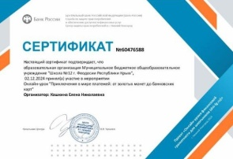  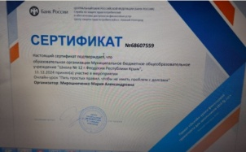
 | Игры по финансовой грамотности «ДОЛ-игра» | 19.12.2024г. | 20 | 70313155 | Стукалова Нина Викторовна | 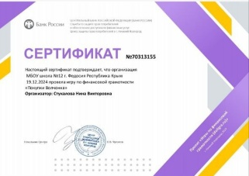
 | Вебинары для родителей
 | VII Всеросийский онлайн-зачет по финансовой грамотности
 | III Марафон по налоговой грамотности «Наши налоги – достойное будущее страны»
 | Всероссийская просветительская эстафета «Мои финансы» (перечислить мероприятия) | Декабрь, 2024г.  Декабрь, 2024г. | 29  29 | Ответственный кредит  Семейный бюджет | Головко Олеся Михайловна  Головко Олеся Михайловна | 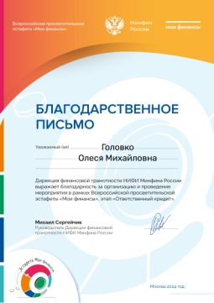  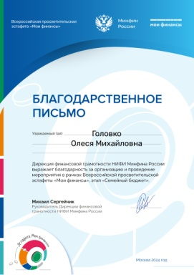
 | Всероссийская олимпиада школьников «Высшая проба» по направлению «Финансовая грамотность»
 | Кибертурнир «Финспринт»
 | Всероссийский конкурс профессионального мастерства «Финансовая перемена»
 | Другие конкурсы и проекты по финансовой грамотности (вебинар для педагогов)

Направлять информацию об участии в Проектах по финансовой грамотности до 30 числа ежемесячно на e-mail: feometod@yandex.ru (в теме письма указать «Проекты по финансовой грамотности»)

